5. Funções
Manual (vol. 2): págs. 40 e 41
Questão de aula n.º 28
1. Em qual das tabelas poderá estar representada uma situação de proporcionalidade inversa?
[A]
𝒙 | 12 | 24 | 36
𝒚 | 24 | 48 | 72
[B]
$$x$$ | 6 | 12 | 18
$$y$$ | 24 | 12 | 8
[C]
𝒙 | 10 | 15 | 20
𝒚 | 20 | 15 | 10
[D]
$$x$$ | 6 | 4 | 2
$$y$$ | 18 | 20 | 22
2. O proprietário de uma quinta fez uma encomenda mensal de ração para a alimentação dos seus animais. Quando chegou o camião para fazer a entrega da encomenda, o proprietário chamou alguns dos seus funcionários para descarregar os sacos de ração. Se o trabalho fosse distribuído apenas por três funcionários, cada um deles teria de carregar 30 sacos.
2.1 Se fossem cinco funcionários a realizar esse trabalho, quantos sacos transportaria cada um?

2.2 Completa a tabela, que relaciona o número de funcionários $(x)$ com o número de sacos que cada um teria de carregar $(y)$.
$x$ (número de funcionários) | 3 | 9
$y$ (número de sacos) | 30 |  | 15
2.3 Qual é o tipo de proporcionalidade existente?

2.4 Indica a constante de proporcionalidade e o seu significado no contexto do problema.

Manual (vol. 2): pág. 44
Questão de aula n.º 29
1. Considera a função de proporcionalidade inversa definida por $f\left(x\right)=\frac{20}{x}$ .
Qual das seguintes tabelas corresponde a esta função?
[A]
𝒙 | 5 | 10 | 25
𝒚 | 10 | 5 | 2
[B]
𝒙 | 1 | 10 | 100
𝒚 | 20 | 200 | 2000
[C]
𝒙 | 2 | 5 | 20
𝒚 | 10 | 4 | 1
[D]
𝒙 | 20 | 10 | 5
𝒚 | 20 | 40 | 80
2. Seja $f$ a função de proporcionalidade inversa tal que $f(3)=12$.
2.1 Determina o valor de $\frac{1}{4}f\left(1\right)-2f(12)$.

2.2 Indica o valor da constante de proporcionalidade e determina a expressão analítica da função f.

Manual (vol. 2): pág. 46
Questão de aula n.º 30
1. Qual dos seguintes gráficos representa uma situação de proporcionalidade inversa?
[A] | 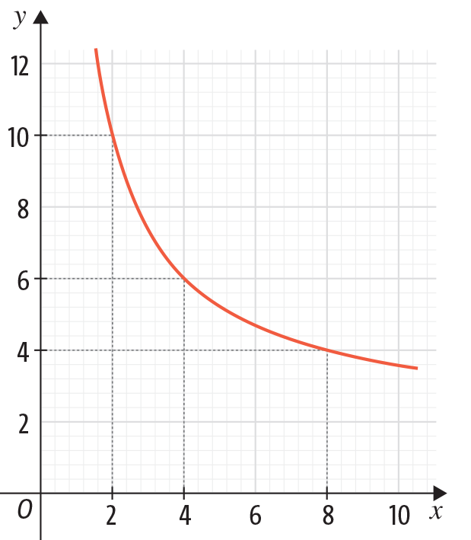 | [B] | 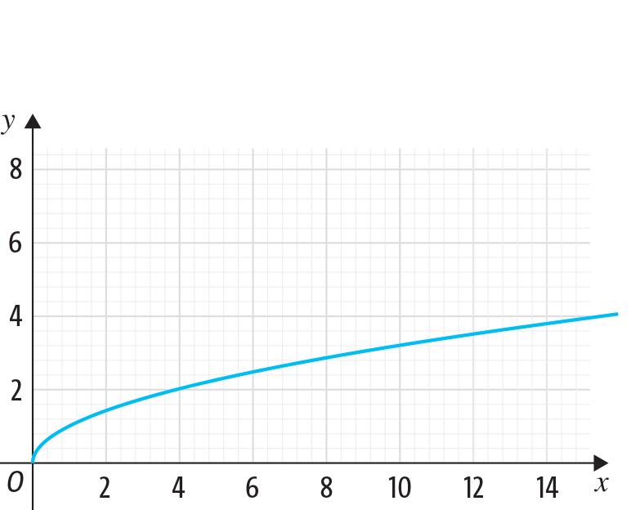
[C] | 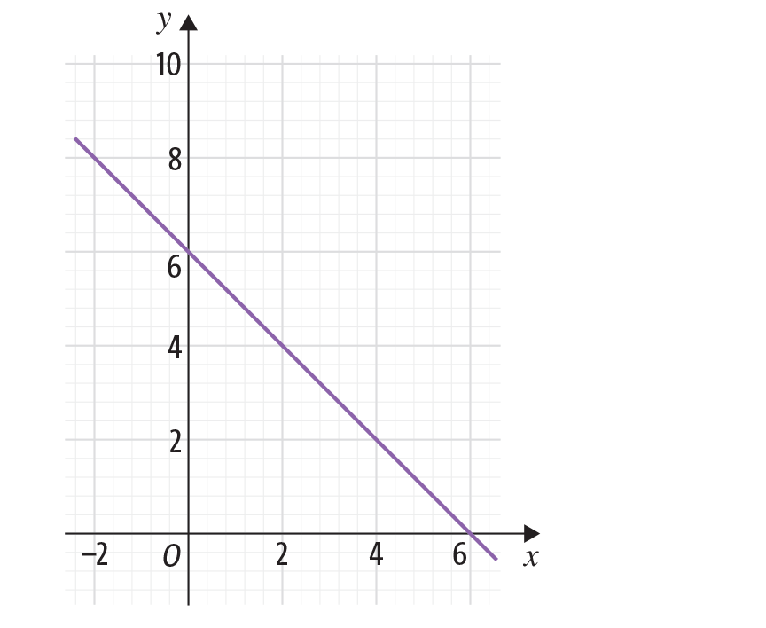 | [D] | 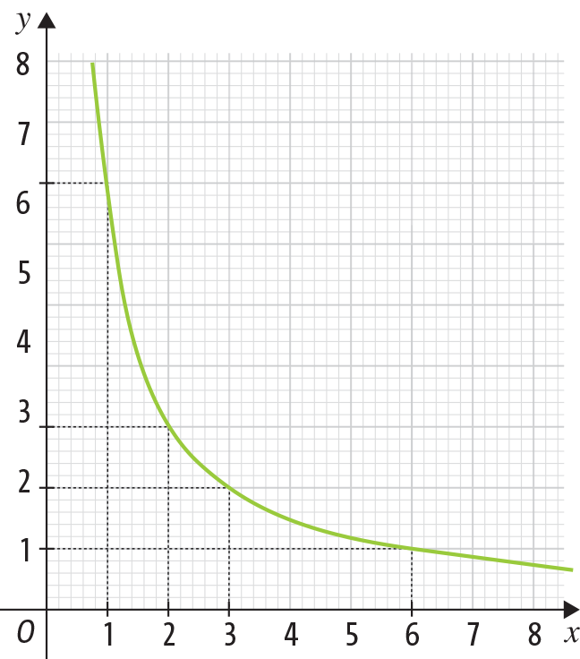
2. Observa o gráfico de uma função $f$ de proporcionalidade inversa.
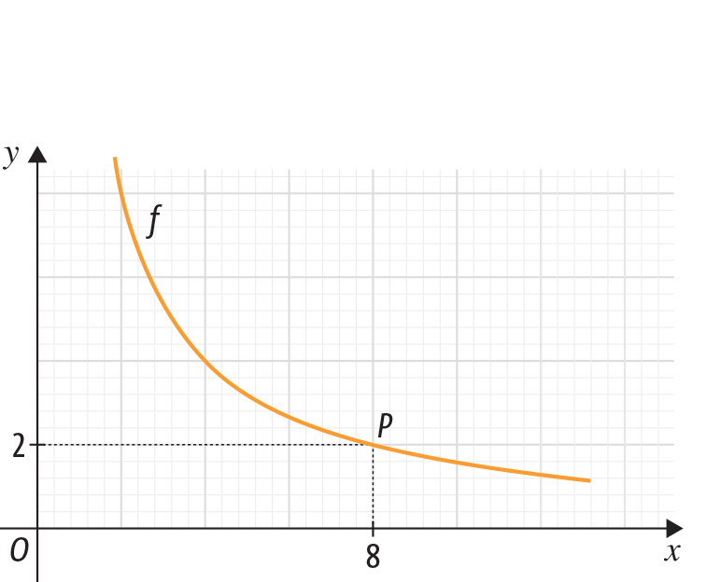
2.1 Determina o valor de $f\left(4\right)-\frac{3}{4}f\left(2\right)$.

2.2 Determina a expressão da função.

Manual (vol. 2): pág. 48
Questão de aula n.º 31
1. Numa fábrica de biscoitos, a produção total diária é distribuída por 6000 sacos, com a mesma quantidade cada um. A fábrica recebeu uma encomenda extra, em que o cliente pediu que os biscoitos fossem distribuídos por sacos com o triplo da quantidade. Para responder a esse pedido, quantos sacos serão necessários para distribuir a produção diária?
[A] $18 000$ | [B] $6000$ | [C] $3000$ | [D] $2000$
2. Um voo de Lisboa para Genebra, num avião comercial AirBus320, demora 2,5 horas, a uma velocidade média de 600 km/h.
2.1 Se esse voo for efetuado num jato demora 2 horas. Qual será a velocidade média do jato, nesse voo?

2.2 Indica a constante de proporcionalidade e o seu significado no contexto do problema.

Manual (vol. 2): págs. 50 e 51
Questão de aula n.º 32
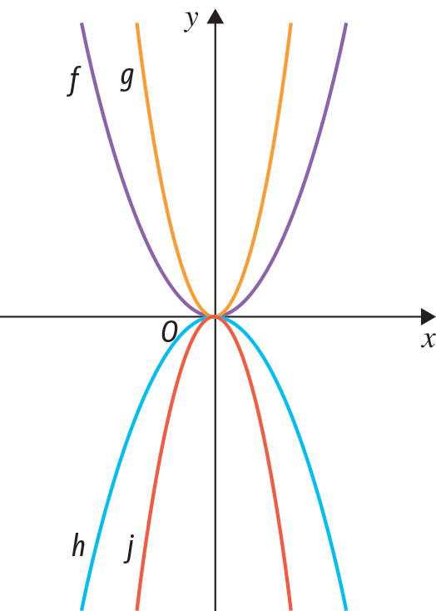
1. No referencial estão representados os gráficos de quatro funções cujas expressões analíticas são:
$$y=x^{2}$$ | $$y=3x^{2}$$ | $$y=-x^{2}$$ | $$y=-3x^{2}$$
Qual das expressões corresponde ao gráfico da função $f$?
[A] $y=x^{2}$ | [B] $y=3x^{2}$ | [C] $y=-x^{2}$ | [D] $y=-3x^{2}$

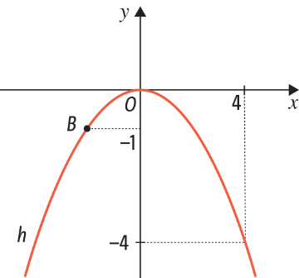
2. A expressão analítica da função h é da forma $ax^{2}$ e o seu gráfico está representado no referencial.
2.1 Indica o valor de $a$.

2.2 Determina as coordenadas do ponto B.

Manual (vol. 2): pág. 54
Questão de aula n.º 33
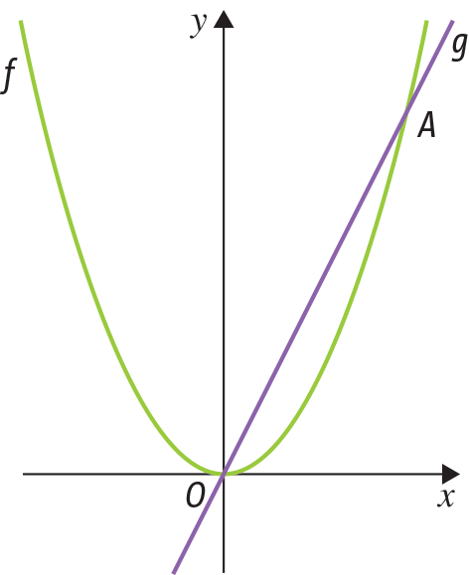
1. No referencial estão representadas as funções:
$f\left(x\right)=\frac{x^{2}}{2}$ e $g\left(x\right)=2x$
As coordenadas do ponto A, ponto de interseção dos dois gráficos, são:
[A] $\left(1, 2\right)$
[B] $\left(4, 4\right)$
[C] $\left(\frac{1}{2},2\right)$
[D] $\left(4, 8\right)$

2. No referencial estão representadas as funções:
$f\left(x\right)=-2x^{2}$ e $g(x)=-8$
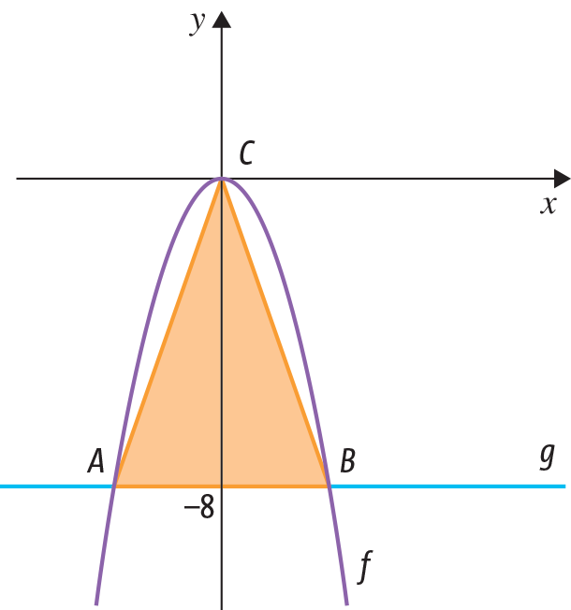
2.1 Determina as coordenadas dos pontos A e B.

2.2 Calcula a área do triângulo [ABC].

